在线智能办公系统

项目计划书

目录

1. 前言---------------------------------------------------------2

1.1项目开发背景-------------------------------------------------2

1.2项目开发目的-------------------------------------------------2

1.3项目开发意义-------------------------------------------------2

1. 范围计划-------------------------------------------------------3

2.1项目工作分解结构 --------------------------------------------3

2.2软件生命周期模型---------------------------------------------5

（一）软件规划----------------------------------------------6

（二）需求开发----------------------------------------------7

（三）软件结构设计-------------------------------------------8

（四）数据库设计-------------------------------------------10

（五）实施-------------------------------------------------10

（六）系统集成----------------------------------------------10

（七）提交-------------------------------------------------11

（八）维护-------------------------------------------------11

第三章 进度计划------------------------------------------------------11

3.1甘特图-----------------------------------------------------11

3.2里程碑图---------------------------------------------------14

第四章 沟通计划------------------------------------------------------21

4.1沟通需求-----------------------------------------------21

4.2沟通内容-----------------------------------------------21

4.3沟通方法-----------------------------------------------21

4.4沟通时间安排表----------------------------------- ------22

第一章前言

**1.1 项目开发背景**

在去年疫情期间，为了避免人口流动，避免疫情加重，由多年的线下办公转为了线上办公，且线上办公也一度成为微博的热搜词，可见线上办公的热度是非常高的。随着线上办公的人数增多我们也发现了很多线上办公的优点，比如减少企业线下办公的一些费用，实现绿色办公，提高我们的工作效率等等。由于这些优点，线上办公已经成为了主流趋势。在线智能办公系统就是在此趋势下产生的。

**1.2项目开发目的**

本项目目的是实现中小型企业的在线办公系统，在线智能办公系统是一个用来管理日常的办公事务的一个系统，他能够管的内容有：日常的各种流程审批，新闻，通知，公告，文件信息，财务，人事，费用，资产，行政，项目，移动办公等等。它的作用就是通过软件的方式，方便管理，更加简单，更加扁平。更加高效，更加规范，能够 提高整体的管理运营水平

**1.3项目开发意义**

本项目在技术方面采用最主流的前后端分离开发模式，使用业界最流行、社区非常活跃的开源框架Vue来构建前端，用Spring Boot、spring-security、jwt等来构建后端，实现在线智能办公系统。包括职位管理、职称管理、部门管理、员工管理、工资管理、流程审批管理，个人心管理等模块。如此就能很好地在家轻轻松松的解决一些工作上的问题。

# 第二章范围计划

## 2.1项目工作分解结构

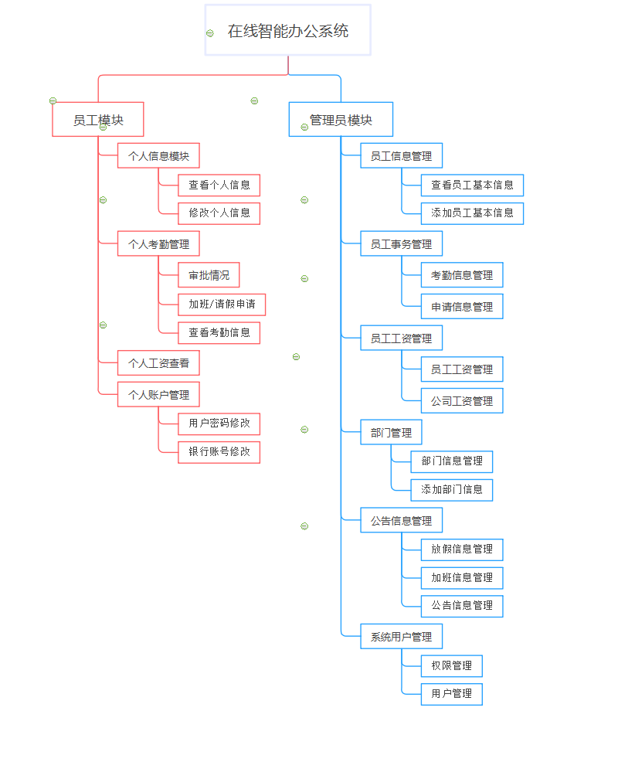

WBS_项目工作总的工作分解结果

## 2.2软件生命周期模型

针对项目——在线智能办公系统的特点和我们团队自身的对网络应用软件技术的缺乏以及我没有开发过这么大系统的经验。因为我们这个系统的需求比较明确且变更很少的项目。经团队成员商讨后，我们决定用瀑布模型作为我们项目的开发方式。

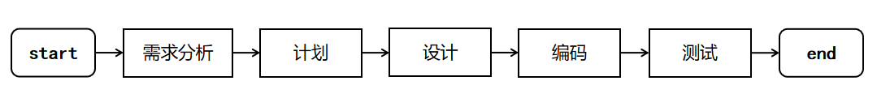

**软件生命周期模型详细文档**

**一、软件规划**

实现中小型企业的在线办公系统，在线智能办公系统是一个用来管理日常的办公事务的一个系统。

**二、需求开发**

1.用户在线注册和登录:在线办公APP用于工作需要，所以用户需要在线完成注册操作。平台一般获取用户的手机号进行注册，用户登录平台后可以修改自己的身份信息。

3.职位管理：包括职系划分、序列划分、层级划分、岗位划分与任职标准。

4.职称管理:职称的级别一般分为正高级、副高级、中级、初级。

5.部门管理：管理部门内的事务，同时各个部门也要协调统一。

6.员工管理：管理员工的一些基本信息

6.工资帐套管理：对每个员工的工资信息进行统计。

7.个人中心：员工可以在个人中心申请加班，请假等事务，还可以修改个人信息，管理员还可以对一些申请进行审批。

**三、软件结构设计：**

因为软件结构设计和项目工作分解结构有着密切的关系。在做项目工作分解结构的时候就考虑了软件结构设计，所以我们项目的工作分解结构和软件结构设计是一致的。下面将相应的图插入如下：



**四、数据库设计**

依据我们的里程碑图可知，将由数据库设计人员依据前期已经做好的需求分析和软件结构来设计我们的数据库。

**五、实施**

我们将在这学期的时候正式启动编程实现。我们将历时两个月的时间来完成网络软件的代码实现。我们将使用前期所学的 Java Web技术来开发本项目。

**六、系统集成**

即是执行我们的项目测试，我们计划用一个月的时间来测试我们的系统。我们采用黑盒测试方法测试。我们将依据前期的系统结构和数据库结构设计合理的测试用例。此外，由于我们开发的是网络软件，所以我们还要对网路环境进行测试。 待软件和环境都测试成功后，我们的系统就可以最终集成了。

**七、提交**

系统集成后，编写用户使用文档，就可以发布我们的成果了，提交我们的作品。

**八、维护**

在后期，软件运行时，我们会时刻关注的。

将对软件实施：改正性维护、适应性维护、完善性维护、预防性维护

# 第三章 进度计划

## 3.1甘特图

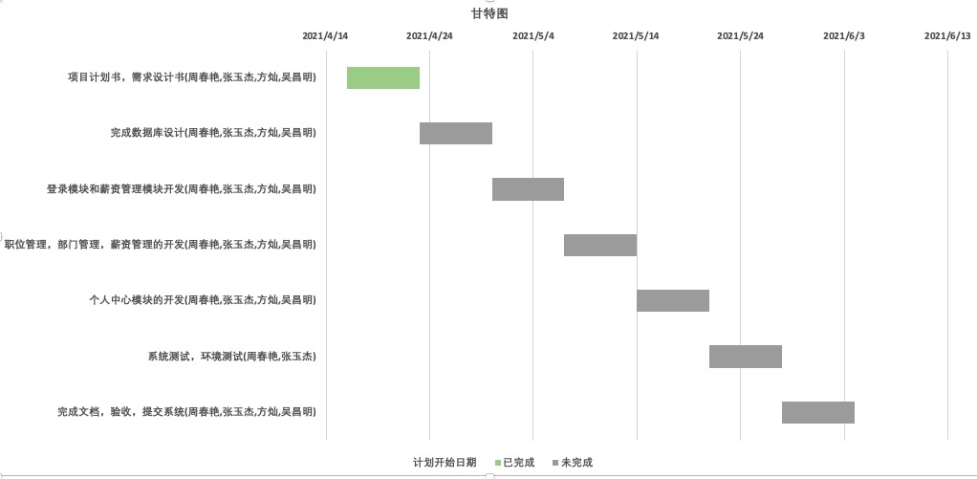

## 3.2里程碑图

里程碑图显示项目进展中的重大工作的完成。我们项目的里程碑图如下：

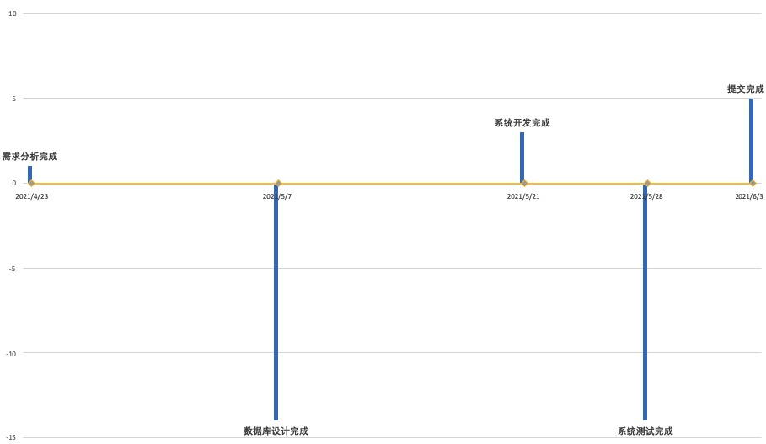

# 第四章 沟通计划

为了保证项目开发过程的顺利进行和信息的有效沟通，在线智能办公系统项目要求如下的沟通计划。

## 4.1沟通需求

在项目开发的过程时，我们首先要确定沟通的需求，即为什么要沟通。一个项目的开发，需要项目负责人要确定这个项目到底是要做什么的，应该怎样做。在线智能办公系统是针对公司办公所做的一个系统。项目组成人员有方灿、吴昌明、周春艳、张玉杰。我们需要沟通的就是项目组成人员要对公司的一些办公方面的信息有所了解，以及学习项目开发过程中所要用到哪些技术知识 。

## 4.2 沟通内容

1. 沟通项目具体工作的分配

（1）讨论由谁负责整个项目的组长。由方灿为我们组的小组长。

（2）确定系统开发时期的成员组成。由方灿、吴昌明、周春艳、张玉杰组成。

（3）确定项目测试时期的成员组成。由周春艳、张玉杰组成。

（4）确定该系统的后端研发成员组成。由方灿、张玉杰组成。

（5）确定该系统的前端研发成员组成。由周春艳、吴昌明完成。

2. 确定沟通的方式。

3. 沟通团队交流的时间。

## 4.3 沟通方法

项目沟通的方式：微信或者电话等。

项目成员之间的及时沟通，项目进行过程中，保证开发人员集中在一起开发，便于有问题及时交流沟通。小组以会议的形式进行讨论，及时了解小组之间的进度，便于问题及时解决。

## 4.4 沟通时间安排表

1. 小组交流

（1）每周例会

每周例会时间由小组负责人自己拟定，因为要满足各成员在场，所以时

间弹性比较大，但确定每周例会时必须的。

（2）每天交流

项目小组成员之间要每天进行交流，使用电话、微信等进行讨论有问题及时解决。

2. 团队交流

（1）每两周例会（时间固定）

每两周四下午15：00~16：00进行整个团队的项目交流。

（2）每天交流

每天项目组成人员用电话或者微信来进行讨论，了解项目的进度，交流所遇到的困难并及时解决。